Группа: 1 младшая группа.
Воспитатель: Дозорова Алена Иннокентьевна.
Дата:22.04.2020г.
День недели: Среда
1 Занятие: « Развитие речи»
Тема занятия: Чтение потешки « Наша Маша маленька…»
Цель занятия: Помочь детям понять содержание потешки, обратить внимание на слова аленька, черноброва; вызвать желание слушать потешку неоднократно.
Родителям была предложена тема занятия, а также мною была дана краткая инструкция с объяснением и даны рекомендации по данному занятию.
Выполнило: 6 детей.
Отзывы родителей: Ребенок с интересом слушал и повторял слова потешки.
Фотоотчет о проделанной работе родителей с детьми:
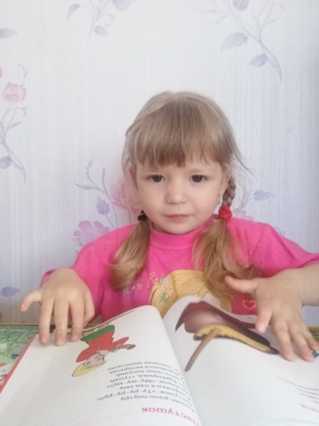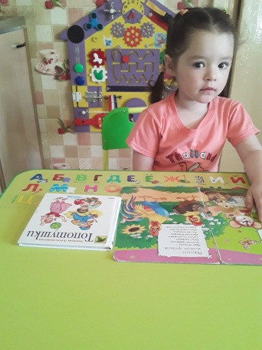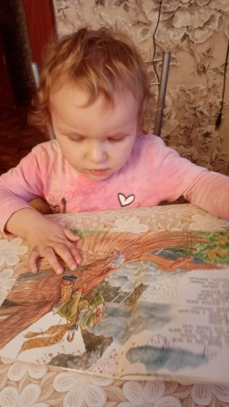

Группа: 1 младшая группа
Воспитатель: Дозорова Алена Иннокентьевна
2 Занятие: «Конструирование»
Тема занятия: «Кроватка для неваляшки»
Цель занятия: Формировать умение сооружать постройки по образцу; развивать умение различать и называть основные формы строительного материала (кубики, кирпичики);учить обыгрывать постройки.
Была предложена тема занятия, дана краткая инструкция с объяснением по выполнению данной постройки.
Выполнило: 7 детей.
Отзывы родителей: Мы занимаемся каждый день и постарались выполнить все рекомендации воспитателя по освоению данной темы 😀
Фотоотчет о проделанной работе родителей с детьми:
